유즈케이스 별 시퀀스 다이어그램

1. 회원가입

ID | SQ-1
actor | User(User_Registered 미포함)
설명 | User(미등록)를 User_Registered(등록)로 등록하기 위한 기능

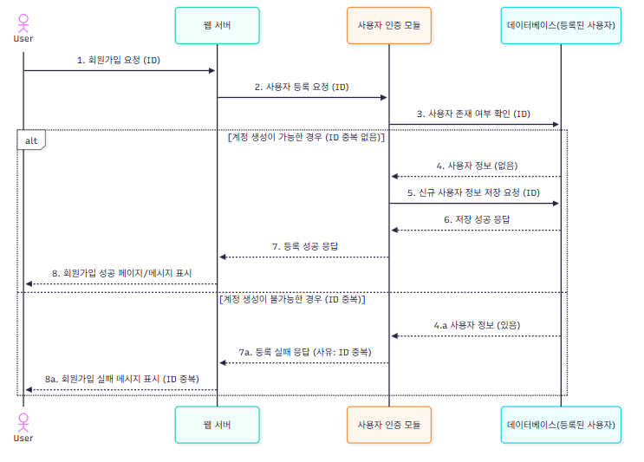

2. 로그인

ID | SQ-2
actor | User
설명 | User를 User_Registered로 전환하는 기능
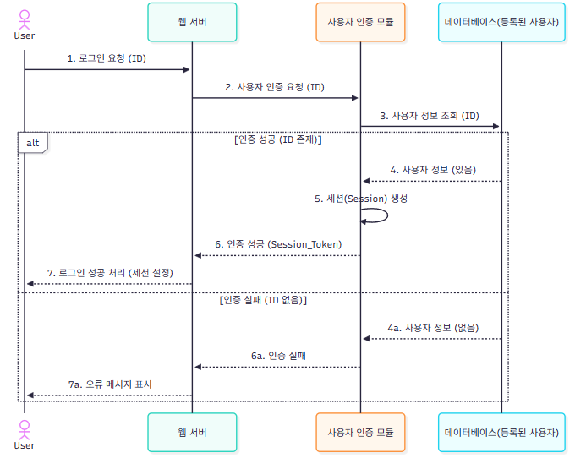

3. 검색

ID | SQ-3
actor | User
설명 | User의 핵심 기능
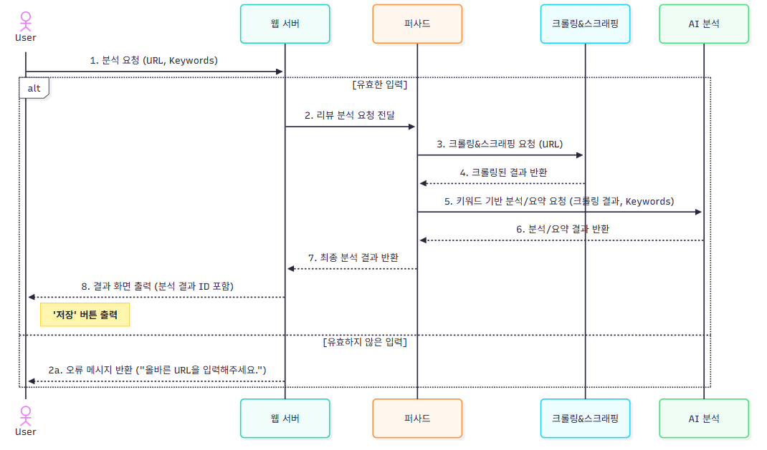
웹 서버는 코드 내에서 요청과 응답만 처리하도록 설계할 예정입니다.
실제 AI 분석, 크롤링·스크래핑, DB 연결 등 복잡한 작업은 별도의 클래스에서 수행합니다.
이 작업들을 담당하는 역할을 퍼사드가 맡습니다.
퍼사드를 통해 웹 서버는 내부 시스템의 세부 구현(AI, 크롤링, DB 등)을 알 필요 없이, 퍼사드가 제공하는 단일 인터페이스를 통해 요청만 보내고 결과만 받습니다.
웹 서버와 내부 로직 간 결합도가 낮아지고, 코드가 단순해집니다.
시퀀스 다이어그램 설계 시 검색과 저장은 책임을 분리하는 것이 맞다고 생각합니다. 그래서 검색에서 선택적으로 저장하던 것을 제거했습니다.
검색 시퀀스에서는 검색 요청과 결과 전달만 보여주고, 실제 DB 저장 과정은 저장 시퀀스 다이어그램에서 보여주는 것이 맞는 것 같스닙다.(상품추천도 마찬가지)

분석 결과 ID: URL + keyword + 사용자 ID로 해서 만들어야 할 것 같습니다. 나중에 저장 유즈 케이스에서 이미 저장한 데이터인지 판단하기 위해서입니다.

4. 저장

ID | SQ-4
actor | User_Registered
설명 | 검색을 수행한 후에 선택적으로 실행할 수 있는 기능

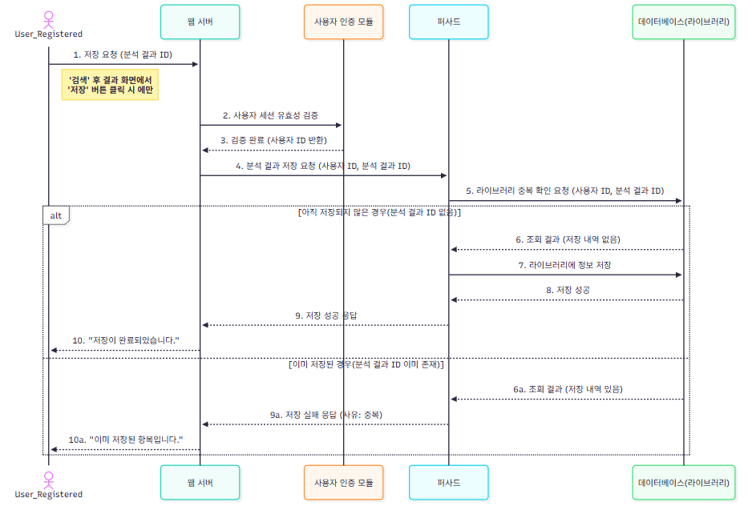

사용자 인터페이스 구성 및 화면 예시

5. 저장목록조회

ID | SQ-5
actor | User_Registered
설명 | 저장한 데이터를 조회하는 조회하는 기능

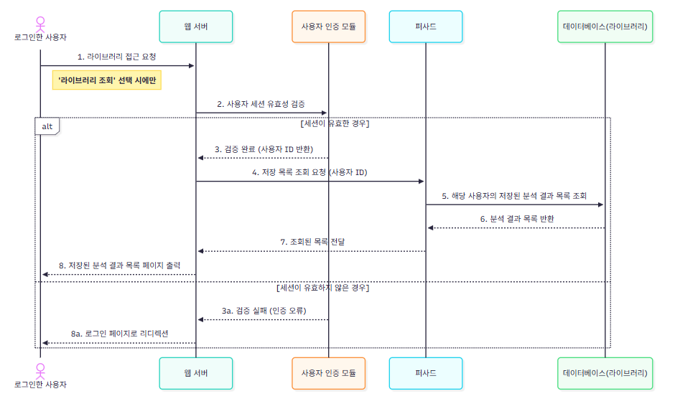

6. 추천상품조회

ID | SQ-6
actor | User
설명 | 검색을 수행한 후 검색한 상품을 기반으로 추천된 상품을 조회하는 기능
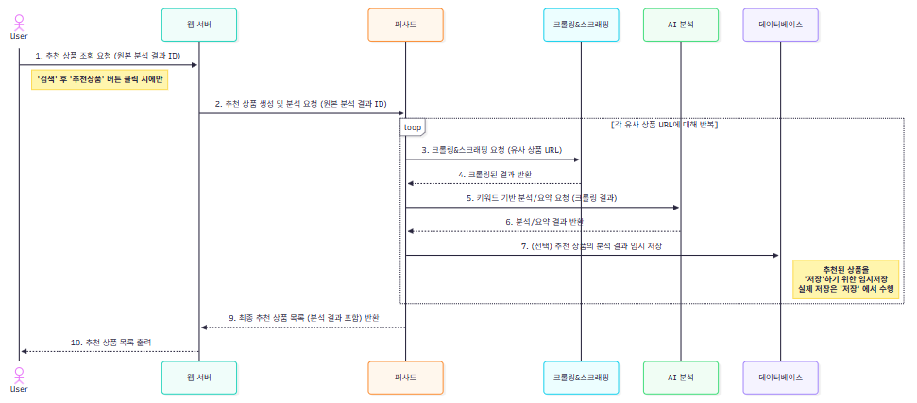

7. 리뷰 분석 및 요약

ID | SQ-7
actor | AI
설명 | AI의 핵심 기능

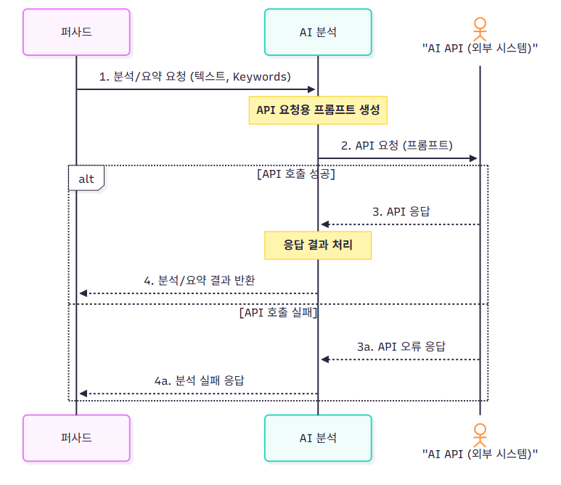

여기서 actor는 뭔가 시스템 같은 느낌이어서.
실제로 actor는 AI = 외부 시스템 에서 API로 호출하는 것이라서 수정했습니다.

8. 상품추천

ID | SQ-8
actor | AI
설명 | 상품을 추천하는 기능으로 상품에 대한 리뷰 분석 및 요약이 선행되어야 함.

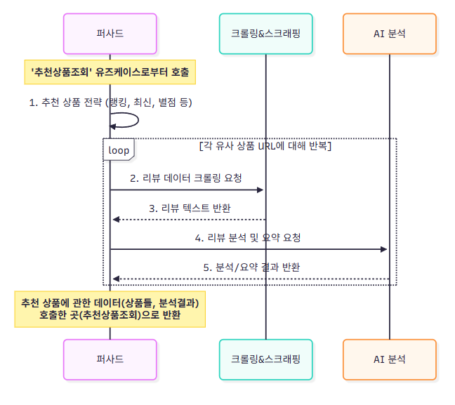

항목 | 내용
모듈 ID | 상품 추천
모듈명 | 퍼사드 (추천 상품 상세 분석)
모듈 개요 | '추천상품조회' 유스케이스로부터 '추천 상품 전략'(랭킹, 최신, 별점 등)을 입력받습니다. 이 전략을 기반으로 선정된 '각 유사 상품 URL'에 대해 반복(loop)을 수행하며, '크롤링&스크래핑' 모듈과 'AI 분석' 모듈을 순차적으로 호출합니다. 모든 분석이 완료되면, 취합된 '추천 상품 데이터'를 호출한 곳으로 반환합니다.
주요 기능 | 1. 추천 전략 접수: '추천상품조회' 유스케이스로부터 추천 전략(랭킹, 최신 등)을 받습니다.  2. 유사 상품 목록 순회 (Loop): '각 유사 상품 URL'을 순회하며 반복 작업을 수행합니다.  3. 리뷰 크롤링 요청: (루프 내) '크롤링&스크래핑' 모듈에 리뷰 데이터 크롤링을 요청합니다.  4. 리뷰 분석 요청: (루프 내) 크롤링된 리뷰 텍스트를 'AI 분석' 모듈에 전달하여 분석 및 요약을 요청합니다.  5. 최종 데이터 취합 및 반환: 모든 루프가 완료된 후, 수집된 상품 정보와 분석 결과를 취합하여 최종 데이터를 반환합니다.
입력 | • 추천 상품 전략 (랭킹, 최신, 별점 등): '추천상품조회' 유스케이스로부터 받음  • 리뷰 텍스트: (루프 내) '크롤링&스크래핑' 모듈로부터 반환됨  • 분석/요약 결과: (루프 내) 'AI 분석' 모듈로부터 반환됨
출력 | • 리뷰 데이터 크롤링 요청: (루프 내) '크롤링&스크래핑' 모듈로 전달  • 리뷰 분석 및 요약 요청: (루프 내) 'AI 분석' 모듈로 전달  • 추천 상품에 관한 데이터(상품들, 분석결과): 호출한 유스케이스로 최종 반환
인터페이스(API) | • getRecommendedProductDetails(strategy): 추천 상품의 상세 분석을 수행하는 내부 함수/API
의존 모듈/외부 연동 | • 크롤링&스크래핑 (모듈)  - 리뷰 데이터 크롤링 (호출)  • AI 분석 (모듈)  - 리뷰 분석 및 요약 (호출)
에러처리 | • (다이어그램에 명시되진 않음) 루프 수행 중 특정 URL의 크롤링이나 AI 분석이 실패할 경우, 해당 건을 제외하고 다음 루프를 계속 진행하거나 오류를 로깅하는 정책이 필요합니다.
성능 요구사항(opt.) | • 여러 URL을 순차적으로 처리하므로, 전체 루프가 과도하게 지연되지 않도록 개별 작업에 타임아웃(Timeout) 설정이 필요합니다.
보안 요구사항(opt.) | (해당없음)
비고(opt) | • 이 모듈은 '추천상품조회' 유스케이스의 하위 상세 로직을 실행하는 오케스트레이터(Orchestrator) 역할을 수행합니다.

모듈 정의

항목 | 내용
모듈 ID | 회원 가입
모듈명 | 사용자 인증 모듈
모듈 개요 | 사용자의 회원가입 요청을 받아 ID 중복 여부를 확인하고, 신규 사용자 정보를 데이터베이스에 등록하는 기능을 수행합니다.
주요 기능 | 1. 사용자 등록 요청 접수: 웹 서버로부터 사용자 등록 요청(ID 등)을 받습니다.  2. ID 중복 확인: 데이터베이스에 동일한 ID가 존재하는지 확인합니다.  3. 신규 사용자 저장: ID가 중복되지 않으면, 신규 사용자 정보를 데이터베이스에 저장 요청합니다.  4. 처리 결과 응답: 회원가입 처리 결과(성공 또는 실패 사유)를 웹 서버에 응답합니다.
입력 | 사용자 등록 요청 (ID): 웹 서버로부터 전달받는 신규 사용자 ID (및 관련 정보)
출력 | 등록 성공 응답: 사용자 등록이 성공적으로 완료되었음을 알림  등록 실패 응답 (사유: ID 중복): ID 중복으로 등록이 실패했음을 알림
인터페이스(API) | registerUser(request): 사용자 등록 요청을 처리하는 내부 함수 또는 API 엔드포인트
의존 모듈/외부 연동 | • 데이터베이스(등록된 사용자)  - 사용자 존재 여부 확인 (ID) (호출)  - 신규 사용자 정보 저장 요청 (ID) (호출)
에러처리 | • ID 중복: 다이어그램의 [계정 생성 불가능 (ID 중복)] 케이스에 해당하며, ID가 이미 존재할 경우 등록 실패 응답을 반환합니다.
성능 요구사항(opt.) | • ID 중복 확인 및 회원가입 완료까지의 응답 시간은 2초 이내로 처리되어야 합니다.
보안 요구사항(opt.) | • (해당 없음)
비고(opt) | • 본 모듈 정의는 제공된 '1. 회원가입' 시퀀스 다이어그램을 기준으로 작성되었습니다.
모듈 정의

항목 | 내용
모듈 ID | 로그인
모듈명 | 로그인
모듈 개요 | 웹 서버로부터 사용자의 로그인 요청을 받아 데이터베이스에서 사용자 정보를 조회합니다. 인증 성공 시 세션을 생성하고 세션 토큰을 반환합니다.
주요 기능 | 1. 사용자 인증 요청 접수: 웹 서버로부터 사용자 인증 요청(ID)을 받습니다.  2. 사용자 정보 조회: 데이터베이스에 해당 ID의 사용자가 존재하는지 조회합니다.  3. 세션 생성: 사용자 정보가 존재할 경우(인증 성공), 세션(Session)을 생성합니다.  4. 인증 결과 응답: 인증 성공 시 세션 토큰을, 실패 시(ID 없음) 실패 응답을 웹 서버로 반환합니다.
입력 | • 사용자 인증 요청 (ID): 웹 서버로부터 전달받는 사용자 ID (및 암묵적으로 비밀번호 포함)  • 사용자 정보 (있음/없음): 데이터베이스로부터의 조회 결과
출력 | • 사용자 정보 조회 (ID): 데이터베이스로 전송하는 조회 요청  • 인증 성공 (Session_Token): 인증 성공 시 웹 서버로 반환하는 세션 토큰  • 인증 실패: 인증 실패 시 웹 서버로 반환하는 응답
인터페이스(API) | • authenticateUser(credentials): 사용자 인증 요청을 처리하는 내부 함수 또는 API 엔드포인트
의존 모듈/외부 연동 | • 데이터베이스(등록된 사용자)  - 사용자 정보 조회 (ID) (호출)
에러처리 | • ID 없음: 다이어그램의 [인증 실패 (ID 없음)] 케이스에 해당하며, 조회된 사용자 정보가 없을 경우 인증 실패 응답을 반환합니다.
성능 요구사항(opt.) | • 사용자 정보 조회 및 세션 생성까지의 응답 시간은 1초 이내로 권장됩니다.
보안 요구사항(opt.) | • 다이어그램에는 ID만 표시되지만, 실제 인증 시에는 비밀번호 검증 로직이 필수입니다.  • 세션 토큰은 추측 불가능한 안전한 난수로 생성되어야 합니다.
비고(opt) | • 본 모듈 정의는 제공된 '로그인' 시퀀스 다이어그램을 기준으로 작성되었습니다.
모듈 정의

항목 | 내용
모듈 ID | 검색
모듈명 | 퍼사드
모듈 개요 | 웹 서버로부터 유효한 분석 요청(URL, Keywords)을 받아, '크롤링' 모듈과 'AI 분석' 모듈을 순차적으로 호출하고 데이터를 중계하여 최종 분석 결과를 웹 서버에 반환하는 역할을 합니다.
주요 기능 | 1. 리뷰 분석 요청 접수: 웹 서버로부터 URL, 키워드를 전달받습니다.  2. 크롤링 요청 및 결과 수신: '크롤링&스크래핑' 모듈에 URL을 전달하여 크롤링을 요청하고 결과를 받습니다.  3. AI 분석 요청 및 결과 수신: 크롤링 결과와 키워드를 'AI 분석' 모듈에 전달하여 분석/요약을 요청하고 결과를 받습니다.  4. 최종 결과 반환: AI로부터 받은 최종 분석 결과를 웹 서버에 반환합니다.
입력 | • 리뷰 분석 요청 (URL, Keywords): 웹 서버로부터 전달받음  • 크롤링된 결과: '크롤링&스크래핑' 모듈로부터 반환됨  • 분석/요약 결과: 'AI 분석' 모듈로부터 반환됨
출력 | • 크롤링&스크래핑 요청 (URL): '크롤링&스크래핑' 모듈로 전달  • 키워드 기반 분석/요약 요청 (크롤링 결과, Keywords): 'AI 분석' 모듈로 전달  • 최종 분석 결과: 웹 서버로 반환
인터페이스(API) | • processReviewAnalysis(url, keywords): 웹 서버가 호출하는 분석 프로세스 진입점
의존 모듈/외부 연동 | • 크롤링&스크래핑 (모듈)  - 데이터 크롤링 (URL) (호출)  • AI 분석 (모듈)  - 텍스트 분석/요약 (크롤링 결과, Keywords) (호출)
에러처리
성능 요구사항(opt.) | • 크롤링과 AI 분석을 포함한 전체 응답 시간은 (예: 20초 이내) 완료되어야 합니다.
보안 요구사항(opt.) | • (해당 없음)
비고(opt) | • 이 모듈은 복잡한 백엔드 시스템(크롤링, AI)을 단순한 인터페이스로 감싸주는 **퍼사드 패턴(Facade Pattern)**의 역할을 수행합니다.
모듈 정의

항목 | 내용
모듈 ID | 분석 결과 저장
모듈명 | 퍼사드
모듈 개요 | 웹 서버로부터 인증된 사용자의 분석 결과 저장 요청을 받습니다. 데이터베이스(라이브러리)에 해당 결과가 이미 저장되어 있는지 중복 확인을 수행하고, 중복되지 않은 경우 신규 데이터를 저장합니다.
주요 기능 | 1. 저장 요청 접수: 웹 서버로부터 사용자 ID와 분석 결과 ID를 전달받습니다.  2. 중복 확인 요청: 데이터베이스(라이브러리)에 (사용자 ID, 분석 결과 ID) 조합이 이미 존재하는지 조회를 요청합니다.  3. 신규 정보 저장: 조회 결과, 저장 내역이 없는 경우(alt의 첫 번째 케이스) 데이터베이스에 정보 저장을 요청합니다.  4. 처리 결과 응답: 데이터베이스의 처리 결과(저장 성공 또는 저장 실패-중복)를 웹 서버에 응답합니다.
입력 | • 분석 결과 저장 요청 (사용자 ID, 분석 결과 ID): 웹 서버로부터 전달받음  • 조회 결과 (저장 내역 없음 / 있음): 데이터베이스로부터의 중복 확인 결과  • 저장 성공: 데이터베이스로부터의 저장 완료 응답
출력 | • 라이브러리 중복 확인 요청 (사용자 ID, 분석 결과 ID): 데이터베이스로 전달  • 라이브러리에 정보 저장: (중복이 아닐 경우) 데이터베이스로 전달  • 저장 성공 응답: 웹 서버로 반환  • 저장 실패 응답 (사유: 중복): (중복일 경우) 웹 서버로 반환
인터페이스(API) | • saveToLibrary(userId, analysisId): 분석 결과를 라이브러리에 저장하는 내부 함수/API
의존 모듈/외부 연동 | • 데이터베이스(라이브러리)  - 중복 확인 요청 (호출)  - 정보 저장 (호출)
에러처리 | • 데이터 중복: 다이어그램의 [이미 저장된 경우] 케이스. 동일한 (사용자 ID, 분석 결과 ID) 조합이 이미 존재할 경우, '저장 실패(중복)' 응답을 반환합니다.
성능 요구사항(opt.) | • 중복 확인 및 저장 완료까지의 응답 시간은 1초 이내로 처리되어야 합니다.
보안 요구사항(opt.) | • (해당 없음)
비고(opt) | • 본 모듈은 '웹 서버'가 '사용자 인증 모듈'을 통해 사용자의 세션 유효성을 (2, 3번 단계) 사전에 검증했음을 전제로 동작합니다.
모듈 정의

항목 | 내용
모듈 ID | 저장목록조회
모듈명 | 퍼사드 (라이브러리 조회)
모듈 개요 | 웹 서버로부터 인증된 사용자 ID를 받아, 해당 사용자가 데이터베이스(라이브러리)에 저장한 '분석 결과 목록'을 조회하여 반환합니다.
주요 기능 | 1. 목록 조회 요청 접수: 웹 서버로부터 사용자 ID를 포함한 목록 조회 요청을 받습니다.  2. 데이터베이스 조회: 전달받은 사용자 ID를 기준으로 데이터베이스에 저장된 분석 결과 목록을 조회 요청합니다.  3. 조회 결과 반환: 데이터베이스로부터 받은 '분석 결과 목록'을 웹 서버로 전달합니다.
입력 | • 저장 목록 조회 요청 (사용자 ID): 웹 서버로부터 전달받음 (4번)  • 분석 결과 목록: 데이터베이스로부터 반환됨 (6번)
출력 | • 해당 사용자의 저장된 분석 결과 목록 조회: 데이터베이스로 전달하는 쿼리 (5번)  • 조회된 목록 전달: 웹 서버로 반환하는 조회 결과 (7번)
인터페이스(API) | • getSavedAnalysisList(userId): 특정 사용자의 저장된 분석 목록을 조회하는 내부 함수/API
의존 모듈/외부 연동 | • 데이터베이스(라이브러리)  - 분석 결과 목록 조회 (사용자 ID 기준) (호출)
에러처리 | • (다이어그램에 명시되진 않았으나) 데이터베이스 조회 실패 또는 조회 결과가 없는 경우, 웹 서버에 '데이터 없음' 또는 '조회 실패' 응답을 반환해야 합니다.
성능 요구사항(opt.) | • 사용자의 라이브러리 목록 조회 응답 시간은 2초 이내로 완료되어야 합니다.
보안 요구사항(opt.) | (해당 없음)
비고(opt) | • 본 모듈은 웹 서버가 '사용자 인증 모듈'을 통해 세션 유효성 검증을 완료한 후(alt [세션이 유효한 경우]) 호출되는 것을 전제로 합니다.
모듈 정의

항목 | 내용
모듈 ID | 추천 상품 조회
모듈명 | 퍼사드
모듈 개요 | 웹 서버로부터 '원본 분석 결과 ID'를 받아, 이와 연관된 여러 '유사 상품 URL' 목록에 대해 크롤링 및 AI 분석을 **반복적(loop)**으로 수행합니다. 분석된 결과들을 취합하여 '최종 추천 상품 목록'을 웹 서버에 반환합니다.
주요 기능 | 1. 추천 상품 분석 요청 접수: 웹 서버로부터 '원본 분석 결과 ID'를 전달받습니다.  2. 유사 상품 목록 순회 (Loop): (다이어그램에 생략되었으나) 원본 ID를 기반으로 확보된 '유사 상품 URL' 목록을 순회합니다.  3. 개별 상품 크롤링 요청: (루프 내) '크롤링&스크래핑' 모듈에 개별 URL 크롤링을 요청하고 결과를 받습니다.  4. 개별 상품 AI 분석 요청: (루프 내) 크롤링 결과를 'AI 분석' 모듈에 전달하여 분석/요약을 요청하고 결과를 받습니다.  5. (선택) 분석 결과 임시 저장: (루프 내) 추후 '저장' 기능을 위해 개별 분석 결과를 데이터베이스에 임시 저장할 수 있습니다.  6. 최종 목록 취합 및 반환: 모든 순회가 완료되면, 분석 결과가 포함된 '최종 추천 상품 목록'을 웹 서버에 반환합니다.
입력 | • 추천 상품 생성 및 분석 요청 (원본 분석 결과 ID): 웹 서버로부터 전달받음  • 크롤링된 결과: (루프 내) '크롤링&스크래핑' 모듈로부터 반환됨  • 분석/요약 결과: (루프 내) 'AI 분석' 모듈로부터 반환됨
출력 | • 크롤링&스크래핑 요청 (유사 상품 URL): (루프 내) '크롤링&스크래핑' 모듈로 전달  • 키워드 기반 분석/요약 요청 (크롤링 결과): (루프 내) 'AI 분석' 모듈로 전달  • (선택) 추천 상품 분석 결과 임시 저장: (루프 내) '데이터베이스'로 전달  • 최종 추천 상품 목록 (분석 결과 포함): 웹 서버로 반환
인터페이스(API) | • getRecommendedProducts(originalAnalysisId): 추천 상품 목록 생성 및 분석을 시작하는 내부 함수/API
의존 모듈/외부 연동 | • 크롤링&스크래핑 (모듈)  - 데이터 크롤링 (URL) (호출)  • AI 분석 (모듈)  - 텍스트 분석/요약 (크롤링 결과) (호출)  • 데이터베이스 (외부 연동)  - 분석 결과 임시 저장 (호출)
에러처리 | • 루프 수행 중 특정 URL의 크롤링 또는 AI 분석이 실패할 경우, 해당 건을 제외하고 다음 루프를 계속 진행하거나, 전체 프로세스를 중단하고 오류를 반환하는 정책이 필요합니다.
성능 요구사항(opt.) | • 여러 개의 URL을 순차적으로 크롤링하고 분석하므로, 전체 응답 시간이 길어질 수 있습니다. (예: 30초 이내 완료)
보안 요구사항(opt.) | (해당 없음)
비고(opt) | • 이 모듈은 여러 백엔드 모듈(크롤링, AI, DB)을 복잡한 loop 로직으로 조합하여 하나의 서비스(추천)로 제공하는 오케스트레이터(Orchestrator) 역할을 수행합니다.
모듈 정의

항목 | 내용
모듈 ID | AI 분석 모듈
모듈명 | AI 분석 모듈
모듈 개요 | '퍼사드' 모듈로부터 텍스트와 키워드를 받아, 이를 '외부 AI API'가 이해할 수 있는 API 요청용 프롬프트로 생성합니다. 외부 API를 호출하고, 수신한 응답을 가공하여 최종 '분석/요약 결과'를 '퍼사드'에 반환합니다.
주요 기능 | 1. 분석 요청 접수: '퍼사드'로부터 텍스트(분석 대상)와 키워드(분석 기준)를 입력받습니다.  2. 프롬프트 생성: 입력받은 텍스트와 키워드를 조합하여 외부 AI API에 요청할 프롬프트를 동적으로 생성합니다.  3. 외부 API 호출: 생성된 프롬프트를 'AI API (외부 시스템)'로 전송하여 분석을 요청합니다.  4. 응답 처리 및 반환: API 응답을 수신하여 성공 시 결과를 파싱(가공)하여 '퍼사드'에 반환하고, 실패 시 오류 응답을 반환합니다.
입력 | • 분석/요약 요청 (텍스트, Keywords): '퍼사드'로부터 전달받음  • API 응답: 'AI API (외부 시스템)'로부터 수신  • API 오류 응답: 'AI API (외부 시스템)'로부터 수신
출력 | • API 요청 (프롬프트): 'AI API (외부 시스템)'로 전달  • 분석/요약 결과: (호출 성공 시) '퍼사드'로 반환  • 분석 실패 응답: (호출 실패 시) '퍼사드'로 반환
인터페이스(API) | • analyzeText(text, keywords): '퍼사드'가 호출하는 내부 분석 요청 함수
의존 모듈/외부 연동 | • "AI API (외부 시스템)" (외부)  - API 요청 (프롬프트) (호출)
에러처리 | • API 호출 실패: 다이어그램의 [API 호출 실패] 케이스. 외부 AI API로부터 오류 응답(3a)을 수신하면, '퍼사드'에 '분석 실패 응답'(4a)을 전달합니다.
성능 요구사항(opt.) | • 외부 API 호출에 대한 타임아웃(Timeout) 설정이 필요합니다. (예: 15초)
보안 요구사항(opt.) | • 외부 AI API 호출을 위한 API Key 또는 인증 토큰을 안전하게 관리해야 합니다.
비고(opt) | • 이 모듈은 내부 시스템의 요청 형식과 외부 API의 요청 형식을 변환해주는 어댑터(Adapter) 패턴의 역할을 수행합니다.

